**Светильники потолочные**

**2019**

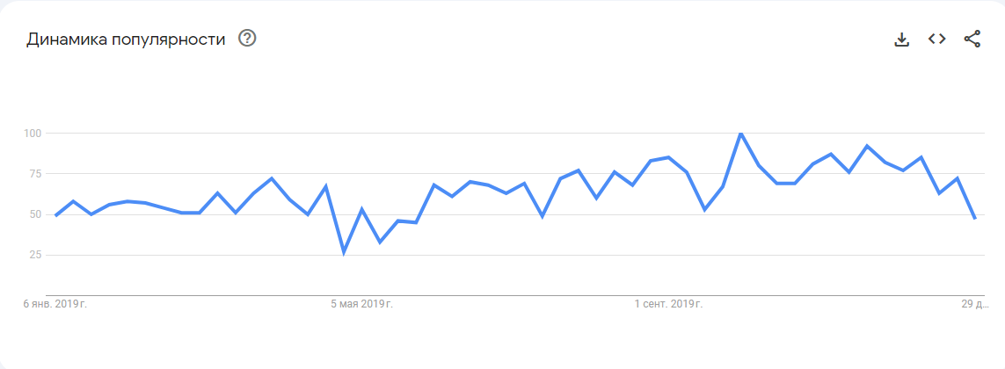

**2020**

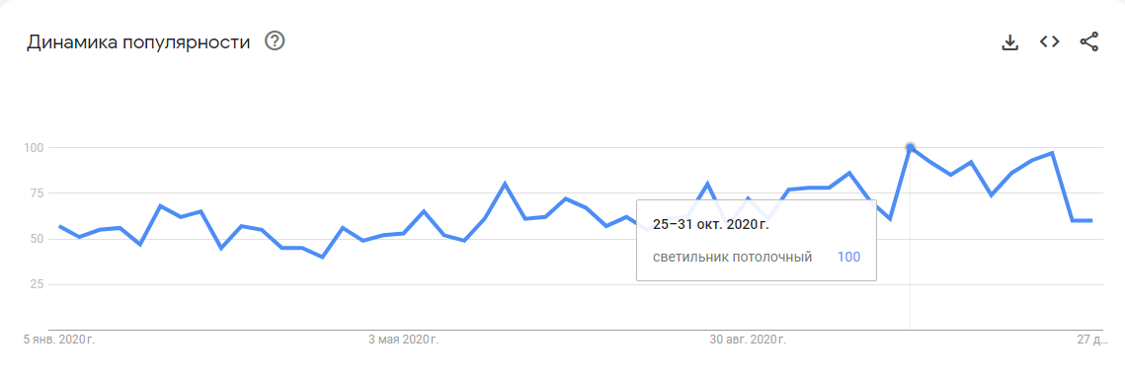

**2021**

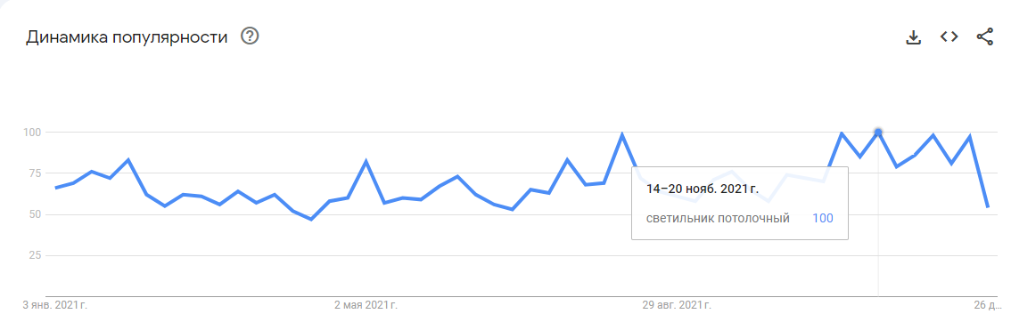

**2022**

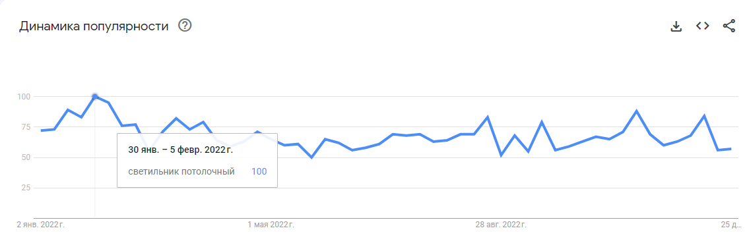

**2023**

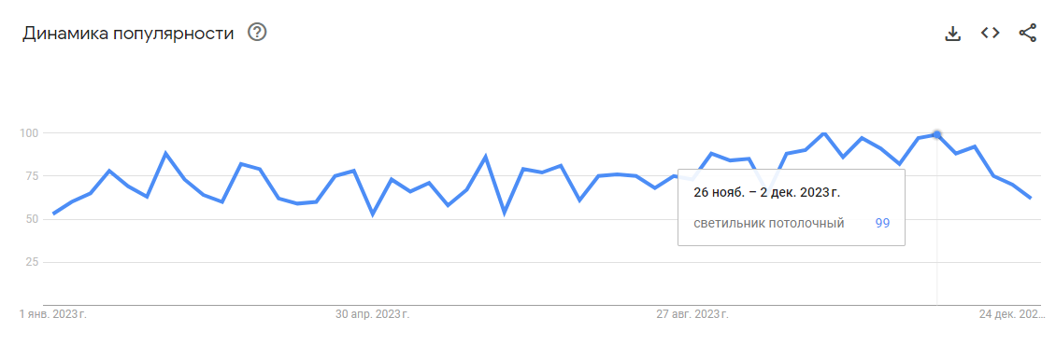

**2024 (янв-фев)**

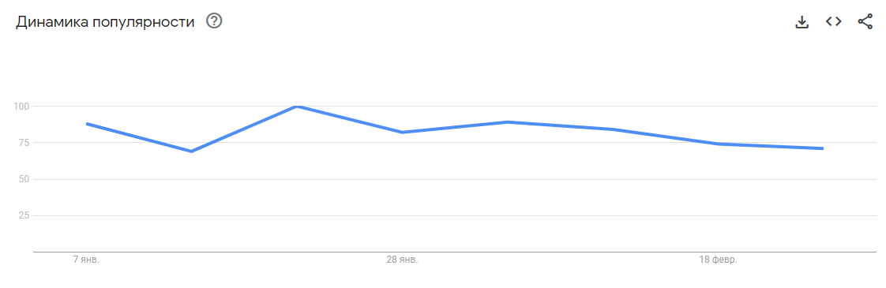

Как мы видим из данных графиков спрос на светильники всегда достаточно высокий и практически никогда не падает ниже 50 баллов, а в основном находится в диапазоне от 60 до 70 баллов. В редких случаях перед праздниками или большими распродажами на маркетплейсах он увеличивается до 100.

Потолочный светильник является неотъемлемой частью любого дома и поэтому спрос на него всегда будет. Они бывают разных видов: настенно-потолочный светильник, Люстра, Бра и в последнее время стали наиболее популярны светодиодные светильники, так как они ярче обычных.

Популярность по субъектам следующая:

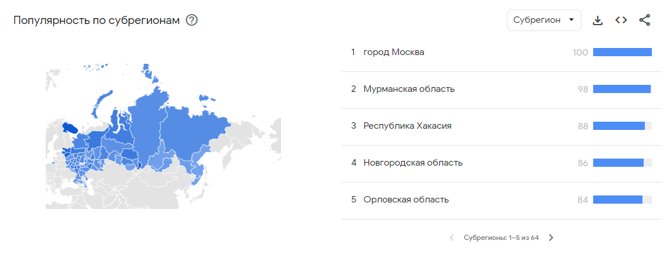

Непонятно почему на 2 и 3 месте находятся мурманская область и Республика Хакасия. Скорее всего это связано с низким предложением в их магазинах и высокими ценами из за доставки.

На озоне по запросу светильник потолочный найдено 655.309 товаров. Отзывы в основном положительные, но встречаются и негативные в первую очередь это связано с плохим качеством товара, а ещё товар могут сломать в процессе транспортировки.

На Вайлдберисе представлено 109.965 товаров

Также этот товар можно найти на всех других маркетплейсах по адекватным ценам.